Recycle Center

종합 기획서

(게임 아이콘 추가 예정)

최초 작성 | 2025. 03. 12 ~ 14
1차 수정, 정리 | 2025.03.15
2차 수정, 정리 | 2025.04.30

목차-

- 게임 개요
- 게임의 중요 개요
- 구상 목적
- 시장 판매 전략
- 개발 계획
- 스토리
- 스토리 라인
- 주요 진행 방식
- 구상중인 세계관 및 스토리 진행(지속적 추가 예정)
- 게임 진행 화면 및 구성 요소
- 메인 진행 화면
- 구성 요소 1. 진행에 따른 추가 요소
- 구성요소 2. 일당과 소비
- 데모 구현 관련 기획
- 디자인 및 사운드 요소
- 게임 디자인 컨셉트
- 사운드 요소

- 게임 개요
- 게임 중요 개요
장르 : 퍼즐, 시뮬레이션
플랫폼 : PC
플레이 인원 : 1인
주요 특징 및 방향성 : ⓛ 분리수거의 게임적 활용
② 다양한 세계관을 통한 이야기 진행
③ 현실적인 분리수거 과정 및 요소 반영
④ 익숙하지만 복잡해지는 퍼즐요소
참고 게임 : 페이퍼 플리즈
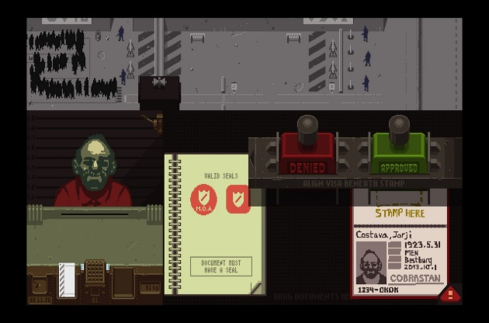
헤드라이너
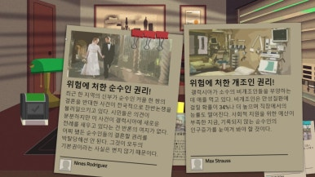
- 구상 목적
최근 환경문제에 대한 다양한 이야기가 대두되고 있습니다. 다양한 국가 간의 규약이나 사회 간의 약속이 만들어 지고 있습니다만 개인의 실천이 모여야 보다 효율적인 보호가 된다고 생각합니다. 그 중 분리수거는 가장 기본적이고 개인이 실천하기 쉬운 방법이라고 생각합니다. 그러나 막상 분리수거를 했을 때 페트병의 비닐을 벗긴다거나 무엇과 무엇을 분리해야 하는지에 대한 구체적인 방법을 알기 쉽지 않습니다. 이를 분리수거 센터에서 일하는 주인공을 통해 우리가 버릴 때 분리가 안된 것들이 원래는 어떻게 분리되었어야 했는지 자연스럽게 알려주고 공감할 수 있도록 구상했습니다.

- 시장 판매 전략(BM)

- 패키지 형식 => 스팀에 본편 자체를 적정한 가격에 판매
- DLC 스토리 판매 => 추가적인 이야기의 전개 + 추가적인 수집요소 확장
- 데모판 개발 => 시장의 평가 및 개선점 파악과 흥미 유발
- 펀딩 및 펀딩 우선 특혜 => 게임 내 이스터에그 요소로 언급 등 투자 만족감을 줄 수 있는 부분 마련
- 게임 내 유저 공간 장식 요소 및 특정 차원 플레이, 컨셉 등에 어울리는 한정 요소 가챠

- 타겟 고객층 : 1. 특정 세계관에 몰입하고자 하는 유저
2. 반전 스토리를 선호하는 게이머
3. 수집 및 꾸미기 좋아하는 플레이어

- 개발 계획
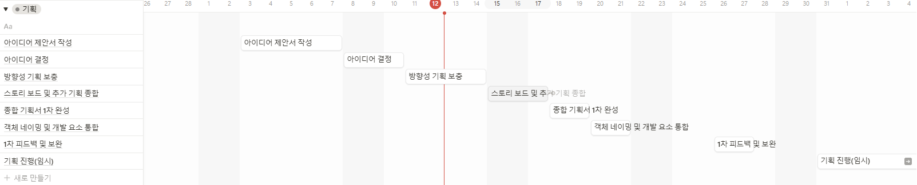
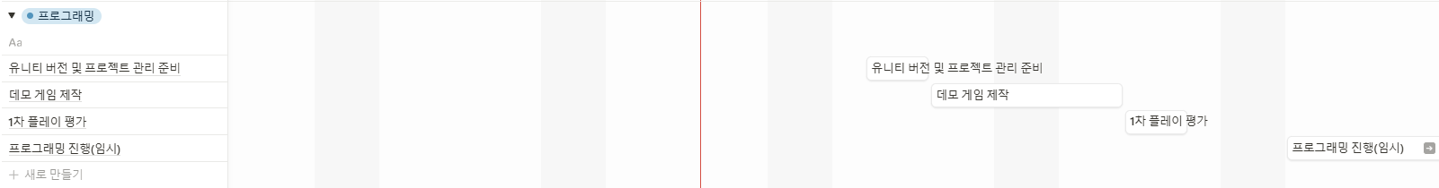
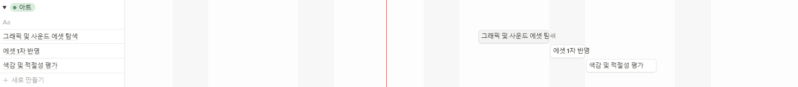
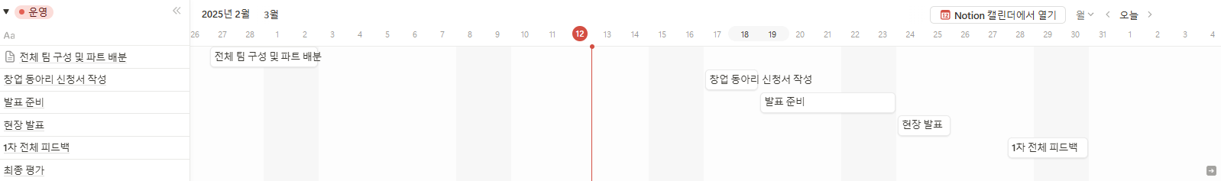

- 스토리
- 게임 속 배경
평범한 분리수거장의 업무 담당자인 주인공은 오늘도 평소와 다름 없이 각지에서 오는 쓰레기를 분리수거하면서 지루한 반복 작업의 일상을 보내고 있었다.
그러나 오후에 온 쓰레기 봉투에 들려온 무언가를 알아본 그는 본인이 의도하지 않았음에도 모종의 테스트를 통과하게 되어 어떠한 프로젝트에 강제 소속되게 되어버린다.
그렇게 그는 다른 세계의 상황을 분리수거를 통해 파악하고 숨은 상황을 해결하기 시작하는데…

- 주요 게임 진행 방식
        - 다양한 차원을 개별의 진행도로 진행
        - 각 차원마다 스토리가 존재하고 이를 진행하면서 각 세계의 숨은 이야기를 확인하고 근본적인 상황을 해결
        - 해결한 차원 또는 차원을 이동하는 비행선의 내부를 커스터마이징 및 일일 진행 요소 처리

차원 4
차원 3
차원 2
차원 1

위와 같이 한 차원이 완료시 다른 차원이 열리며 때로는 2개의 차원이 열리거나 특정 정도만 클리어해도 서로 다른 차원의 문제로 전이 되는 등 스토리라인을 구상 중(원신, 붕괴 스타레일 생각하시면 편합니다)

- 구상중인 세계관 및 스토리 진행(지속적 추가 예정)
최종 기획의 DLC 제외 본판의 차원 개수는 미정
현재 구상된 최종 기획에 사용될 세계관과 구상한 스토리 순서는 다음과 같음
1. 평범한 현대 – 평범한 분리수거자 => 모종의 테스트를 우연히 통과, 어떠한 프로젝트에 정식 스카우트
2. 판타지 – 해당 세계의 문제를 해결하기 위해 도달 => 자세한 구상은 추후 작성 예정, 반전을 통한 세계 해결
3. 사이버펑크 – 이전 세계와 모종의 연결고리 => 해결되지 않은 문제
4. 과거
5. 아포칼립스

- 게임 진행 화면 밑 구성요소
- 메인 게임 화면(차원마다 한 두개씩의 변동)
2
3
1
종이
위반 테이프
플라스틱
캔/병
매뉴얼
금일 안내사항
쓰레기

10
4

9
작업대
8
7
5
6

- 시계 : 그날 하루 일과 시간을 표시해준다. 이 시간이 지나면 자동으로 현재 작업대 위에 있는 쓰레기 정리가 끝나면 하루가 자동으로 종료된다. 만약 작업대와 배출구 사이에 쓰레기봉투가 남은 채로 일과가 끝나면 그 쓰레기 봉투의 개수만큼 벌금을 받는다
- 배출구 : 쓰레기 봉투가 떨어진다. 버튼을 눌렀을 때만 떨어지며 쓰레기가 특정개수가 넘을 경우 더 떨어지지 않는다.
- 버튼 : 다음 쓰레기 봉투를 받는 버튼
- 쓰레기 봉투 : 말그대로 쓰레기 봉투로 여러 쓰레기가 혼재되어있다. 일과가 진행될수록 어떤 쓰레기가 들었는지 함께 적히는 규정이 추가되거나 한다 작업대로 드래그해 가져올 수 있으며 작업대로 온 후에는 드래그 외에 클릭 시 안에 있던 쓰레기가 나온다.
- 작업대 : 쓰레기 봉투를 가져와 분리 작업 및 매뉴얼에 따른 절차 처리가 가능한 작업대. 매뉴얼을 배치할 수도 있고 봉투 안에 쓰레기에서 또 필요한 작업을 시행할 수 있다.
- 위반 테이프와 전화 : 말그대로 규정 위반과 심각한 수준의 범죄행위 의심 시 사용하는 전화로 관련 문제를 처리할 때 위반 테이프는 쓰레기 봉투에 붙여서 일반쓰레기 투입구에 함께 보내고 중대한 사항은 전화기를 사용한다. 특정 세계관에선 미사용
- 매뉴얼과 금일 안내사항 : 절차와 규정을 안내하는 책자와 종이이다. 일차가 늘어갈수록 페이지가 늘어가며 클릭 시 확대 가능하다
- 분리 투입구 : 캔, 병, 플라스틱, 종이를 분리해서 투입하는 곳으로 적절한 분리 배출 시행 시 수익이 부여된다. 각 세계관에 맞는 다른 형태가 됨
- 일반쓰레기 투입구 : 분리절차를 마친 후 일반 쓰레기만을 왔던 봉투에 다시 담아 넣으면 수익을 부여한다. 이때 빠진 분리 쓰레기나 절차가 적합하지 않을 경우 수익이 감소 혹은 벌금을 먹을 수 있다.
- 컨베이너 벨트 : 투입된 일반 쓰레기가 이동하는 벨트로 위 벨트에 올라가서 이동중일 때 벌금 혹은 수익에 손해를 보는 사항을 고지서로 알려준다. 세계관에 따라 광차, 인력으로 이동하는 등 형태 변경
- 구성요소 1. 진행에 따른 추가 요소
본 게임은 날짜가 진행되면 진행 될수록 달라지는 요소가 난이도 조절로서 필요함. 이와 관련된 내용은 우리 사회가 적용하는 분리수거의 방법을 보다 정확하게 조사하고 사람들이 자주 실수하는 요소를 게임에 반영하거나 각 차원의 세계관에 있을 법한 특별한 방식을 구현하면 개성적으로 구상할 수 있을 것이라 생각함

<예시>
1일차 : 일반, 캔, 플라스틱, 종이(기본)
2일차 : 플라스틱에 비닐이 붙을 경우 제거 추가
3일차 : 추가 없음, 오늘만의 과제만 추가
4일차 : 쓰레기 봉투가 정해진 게 아닌 경우 과징금 부여
5일차 : 캔과 병을 따로 분리
등 등 각 요소의 추가 일자 조정이 필요

- 구성요소 2. 일당과 소비
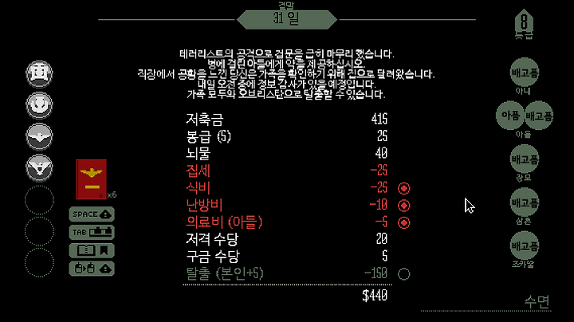
예시) 페이퍼 플리즈의 화면
위 화면과 동일하게 한 스테이지 종료 시 성과를 계산하고 이를 소비하는 시스템을 통해 게임오버에 대한 규칙을 명확하게 하고(예 : 필수 소비를 사용할 수 없을 시 배드 엔딩) 이를 토대로 멀티엔딩의 분기점 마련과 남는 것을 가챠 재화로 돌릴 예정

- 데모 구현 관련 기획
데모에서 우리가 보여줄 부분은 다음과 같은 요소들이 해당함
- 게임의 주요 진행 방식
- 해당 차원의 컨셉을 잘 보여주는 구성품
- 해당 게임이 다중 차원을 이용한다는 요소
따라서 전체 게임 중 데모에서 보여줄 부분은 다음과 같음(붉은 부분)
세계 2 : 판타지
- 가장 기본적이고 이해하기 쉬운 세계선이라 선정
- 기승전결의 승부분을 사용
주요 진행 방식과 차원 컨셉 표현

세계 1 : 평범한 현대

- 게임의 단순한 배경과 진행 방식으로 임팩트 부족
데모에선 생략

세계 3 : 사이버펑크
- 다른 세계관이여도 상관없으나 다차원이라는 요소를 잘 나타내기 위해선 판타지와의 괴리감 필요
- 단순 컨셉 변경

<데모 전개 방식>
판타지 세계에서 분리수거 진행 -> 분리 중 특이한 룬석 터치 -> 차원 강제 전이 -> ? 여긴 어디지(엔딩)

데모 사용 컨셉 기획
- 세계관
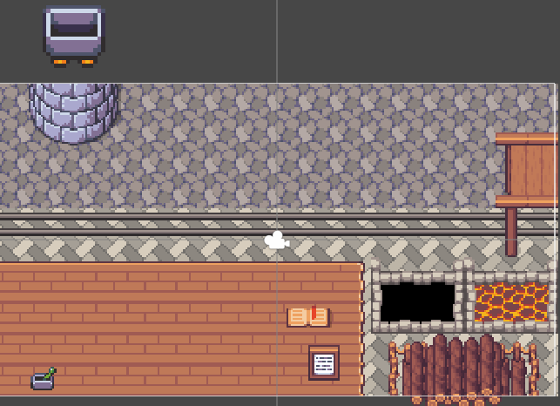

판타지 세계관이라 목재 테이블, 석재로 된 건축물 안에서 일하는 느낌

레일 위에 광차가 있고 그 위로 상자가 떨어져서 중간까지 옴 -> 작업 후 제출 시 광차를 타고 오른쪽 끝으로 상자가 사라짐

분리요소는 무기나 농기구 류로 주로 철, 목재, 마법적 도구으로 나뉜다.

- 등장 분리수거 및 요소

<조작 가능 요소>

상자 : 들어서 이동 가능, 광차와 합쳐짐, 테이블로 가져와서 클릭 시 안에서 내용물이 쏟아져나옴, 분리 수거 요소를 상자로 넣을 시 다시 보관

책자 매뉴얼 , 금일 안내사항판 : 이동 X, 클릭 시 별도의 캔버스 확대, X버튼 클릭 시 사라짐
분리수거 요소들 : 드래그 시 이동 가능. 상자, 용광로, 목재 모음, 마법도구 구덩이에 드래그 되서 놓아질 경우 해당 오브젝트 안으로 들어감
용광로, 목재모음, 구덩이 : 이동 x, 분리수거 요소가 드래그 된 후 위에 놓아질 경우 해당 오브젝트를 안보이게 하되 보관, 버튼 누를 시 버튼의 상호작용 요소를 완료한 후 내부 분리수거 요소를 삭제
버튼 : 광차와 상자가 결합되어 있지 않으면 안내와 함께 작동 하지 않음, 버튼을 누를 시 광차를 이동시켜 현재의 광차를 없애고 반대쪽에서 새로운 상자와 광차 등장, 새로운 상자와 광차가 완전히 없어지기 전에 상자, 용광로,목재모음, 구덩이 속 요소들을 카운팅해 올바르게 분리되었는지 파악,올바른 분리가 아닐 경우 경고 표시

<분리 수거 요소>

철제 무기

책 , 문서

포션

활

보석, 수정구

농기구

<비조작 요소>
광차 : 처음에 상자 나올 때 알아서 상자와 합쳐져서 중간으로 이동, 에 광차와 상자 다시 합쳐진 후 버튼 누르면 중간에서 오른쪽으로 이동
시계 : 제한 시간 표시, 에셋 찾아봐야하나 초침 돌아가는 애니메이션 없을 경우 오브젝트를 자체 돌려야함;;;;

- 데모 구현 법칙 소개
- 철이 붙은 모든 물체는 용광로로 향한다.
- 나무만으로 구성된 물체는 목재모둠으로 넣어야 한다.
- 마법적 도구(수정구, 보석, 포션)은 따로 구덩이에 보관한다.
- 그 외의 책이나 문서는 상자에 보관하여 다시 광차로 보낸다.
- 보라색과 붉은색 책의 경우 예외적으로 구덩이로 들어간다.
- 하얀색 포션의 경우 구덩이로 가지 않고 상자로 보관하여 광차로 간다.
- 철제 무기 중 다음과 같은 형태의 무기들은 구덩이로 가야한다.
- 모든 도끼류 무기들은 철이 붙어있어도 목재모둠으로 간다.

- 디자인 및 사운드

본 게임은 현재 구상된 주제 및 플레이 방식 상 어느정도 현실적인 방식으로 운영되며 사람들이 이미 알고 있는 내용을 활용하는 형태로 구성되어있음.

그로 인해 게임의 디자인 및 사운드가 너무나 단순하고 캐주얼할 경우 게임이 너무 유치해 보이거나 학생들 교육용 느낌을 줄 수 있다는 우려가 있다고 생각됨. 그렇다고 너무 진지하게 들어갈 경우 게임 플레이어가 장르 상 이를 즐기는 게 아닌 피로감을 느낄 수 있다고 생각함
(교육용 게임을 만든다는게 나쁜 것은 아니나 현재로는 타겟층을 교육이 아닌 게임을 만드는 걸 중점으로 잡았음. 이 부분은 해당 기획을 어떤 방향으로 쓸지 인원들과 이야기 해보고 싶음)

따라서 디자인의 중점은 피로감을 느끼지 해당 세계관의 느낌을 줄 수 있는 사운드와 그래픽으로 두고 있음

- 게임 디자인 컨셉트
- 픽셀(단 유사 게임과 비슷하다는 느낌 주기 쉬움)
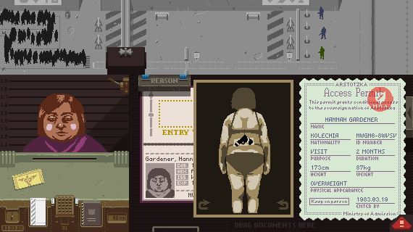
- 실사에 가까운 3D 디자인
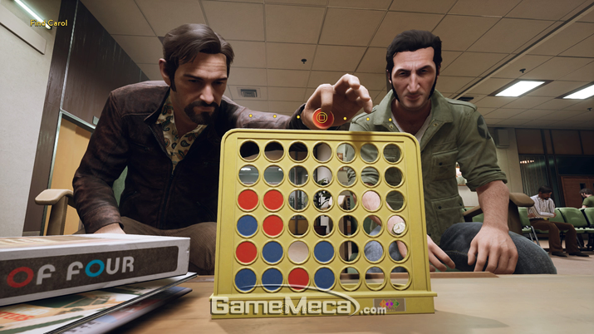
- 일러스트 형 2D 그래픽(현재로서는 가장 적절하다 생각함. 3D는 우리 수준에서 어렵고 픽셀은 너무 비슷한 느낌을 벗기기 어려워보임)
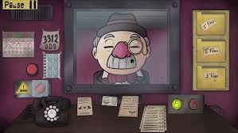
- 사운드 컨셉트

필요사항 : 회사나 신형 건물 같은 느낌 잔잔한 bgm(메인화면)
각 쓰레기 종류별의 조작 관련 효과음
테이프 출력음이나 전화기 조작음
기계 작동음
정산 화면용 브금
엔딩용 브금들

희망사항 : 대화 시 캐릭터 구성에 따른 변화(테마느낌인데 당연히 너무 빡셀 것임)

이부분은 아직 적절한 사운드에 대한 이미지는 떠오르지 않음. 이대로 가도 무난 할 것 같으나 내 개인의 생각이라 피드백이 필요함

